**Wireframe Document**

Project : ProfileApp

Opdrachtgever : Windesheim

Auteur : Yusufkaan Bican

Datum : 25-10-2023

Versie : 1.0

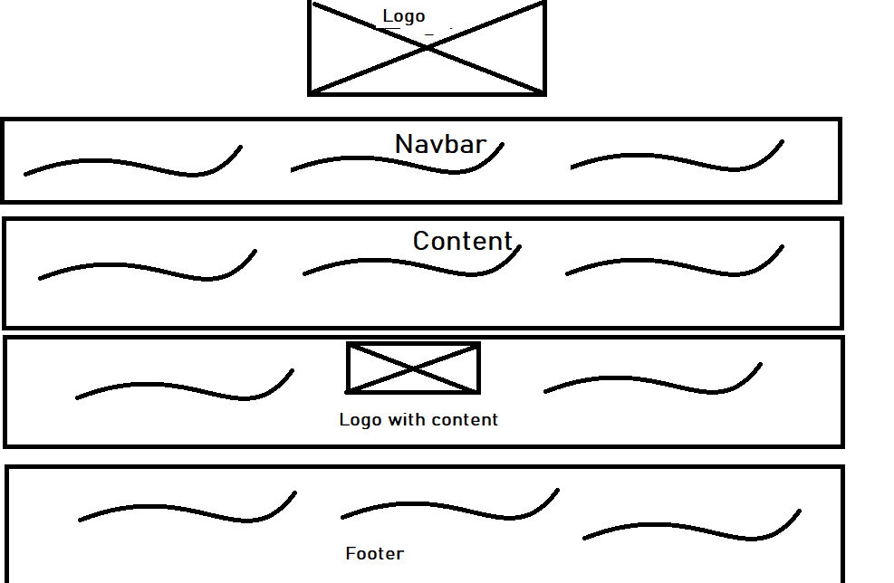

**Deze wireframe is verwerkt in de volgende pagina:**

**/views/index.php**